**Gâteau Meringue - Mousse au chocolat**

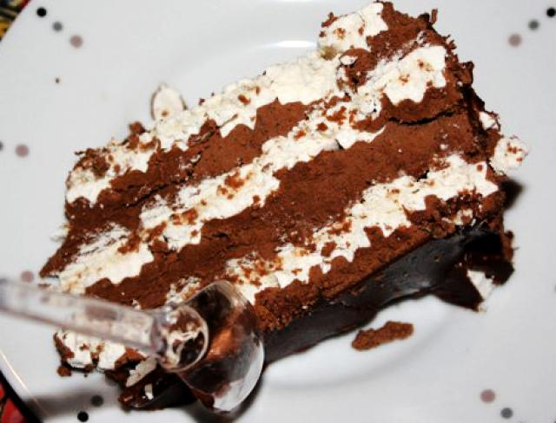

Temps de préparation : 60 minutes - Temps de cuisson : 60 minutes

Ingrédients (pour 8 personnes) :

- 9 blancs d'[oeufs](http://www.marmiton.org/Magazine/Tendances-Gourmandes_oeufs_1.aspx)   
- 3 jaunes d'oeufs   
- 150 g de [sucre](http://www.marmiton.org/Magazine/Tendances-Gourmandes_le-gout-des-sucres_1.aspx) glace   
- 170 g de sucre semoule   
- 35 g de poudre de [cacao](http://www.marmiton.org/Magazine/Plein-D-Epices_cacao_1.aspx) amer   
- 120 g de chocolat à croquer   
- 75 g de [beurre](http://www.marmiton.org/Magazine/Diaporamiam_pur-beurre-c-est-meilleur_1.aspx)

#### Préparation de la recette :

**Préparer les** [**meringues**](http://www.marmiton.org/Recettes/Recettes-Incontournables-Detail_meringue_r_12.aspx) **au cacao.**  
  
Mélanger et tamiser le cacao avec le sucre glace. Monter 5 blancs d'oeufs en neige ferme en incorporant à mi-parcours 20 g de sucre semoule.  
  
Dès que les blancs sont montés, ajouter à nouveau 130 g de sucre semoule, en fouettant à petite vitesse. Incorporer alors rapidement et délicatement le mélange cacao-sucre glace à la spatule.  
  
Préchauffer le four à 150°C (Thermostat 5).   
  
Beurrer puis fariner les plaques du four ou les recouvrir de papier sulfurisé.  
Dessiner 3 ovales de 26 cm par 14 environ sur les plaques et dresser 3 fonds de [meringue](http://www.marmiton.org/Recettes/Recettes-Incontournables-Detail_meringue_r_12.aspx) au chocolat en suivant les schémas à l'aide d'une poche à douille d'1 cm de diamètre environ.   
  
Puis dresser le reste de meringue en bandes longues et étroites en évitant qu'elles ne se touchent, avec une douille plus petite (3 mm).  
  
Faire cuire au four 1h15.   
  
Surveiller après 15 min de cuisson: la meringue ne doit pas roussir.   
  
Changer éventuellement la plaque de place pour obtenir une cuisson plus régulière.  
  
Les doigts de fée (bandes de meringue fines) seront prêts les premiers.   
  
Compter 10 min de plus pour les fonds de meringue qui doivent pouvoir se détacher facilement de la plaque : le dessous ne doit pas être collant   
  
**Préparer la** [**mousse au chocolat**](http://www.marmiton.org/Recettes/Recettes-Incontournables-Detail_mousse-au-chocolat_r_30.aspx)**.**  
  
Pendant la cuisson des meringues, faire fondre le chocolat à croquer au bain-marie. Hors du feu, ajouter le beurre en fouettant jusqu'à obtenir un mélange en pommade. Incorporer alors les jaunes d'oeufs.  
  
Monter les 4 blancs d'oeufs en neige ferme, en ajoutant 20 g de sucre semoule à mi-parcours.   
  
Verser l'appareil chocolaté refroidi sur les blancs montés et mélanger délicatement.   
  
Réserver.  
  
Poser un fond de meringue refroidi sur un carton de même forme, étaler une couche de mousse au chocolat à l'aide d'une palette, puis poser le 2ème fond, une 2ème couche de mousse et le dernier fond.   
  
Masquer complètement le gâteau avec le reste de mousse.  
  
Découper des bâtonnets de 1 cm de long environ dans les bandes de meringue.   
  
En couvrir la surface et le tour du gâteau.  
  
Mettre le gâteau au froid 1 h.  
  
A sa sortie, le saupoudrer de sucre glace en utilisant un cache en carton pour laisser une bande centrale foncée.